РГР -2 Выпрямители
ВАРИАНТ 1
Задача 1. В схеме однополупериодного выпрямителя на нагрузке $R_{н}=510 Ом$, постоянное напряжение $U_{0}=100В$. Правильно ли выбран диод Д205, для которого максимальное обратное напряжение $U_{обр}=400В$, а наибольший выпрямленный ток $I_{0}=400μA$. | 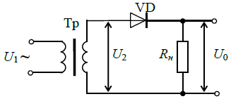
Задача 2.Для схемы двухполупериодного выпрямителя определить выпрямленное напряжение на нагрузке $U_{0}^{`}$, если действующее значение напряжения вторичной обмотки трансформатора $U_{2}=120B$ | 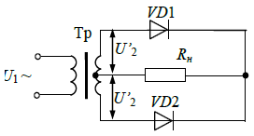
Задача 3. Для двухполупериодной мостовой схемы выпрямителя определить обратное напряжение на диодах, если через каждый диод идет ток I₀=250 мА, а сопротивление нагрузки R_{н}=430 Ом. | 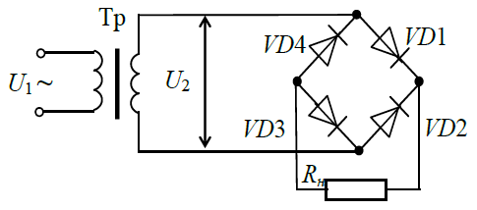

Задача 4. Рассчитать емкость конденсатора в схеме источника вторичного электропитания с однополупериодным выпрямителем, если известно, что частота сети 50 Гц, напряжение на конденсаторе U = 50 В, ток I = 70 мА. Коэффициент сглаживания фильтра равен 15,7.
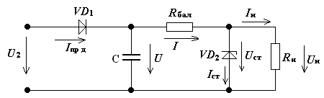

РГР -2 Выпрямители
ВАРИАНТ 2
Задача 1.Для схемы однополупериодного выпрямителя определить выпрямленное напряжение $U_{0}$, если амплитуда напряжения первичной обмотки трансформатора $U_{1m}=220В$, коэффициент трансформации n=1,43
Задача 2.В схеме двухполупериодного выпрямителя через нагрузку проходит ток $I_{0}=600μA$. Можно ли в схеме использовать диоды типа Д229В, у которых наибольший средний прямой ток не более 400 $μA$.
Задача 3.В схему двухполупериодного мостового выпрямителя включен индуктивно - емкостный сглаживающий фильтр. Определить элементы фильтра Lф, Сф, если выпрямленное напряжение на нагрузке U₀=150 В, частота сети $f_{c}=50 Гц$, коэффициент сглаживания q=q_{L}q_{C}=100.
Задача 4. В двухполупериодной мостовой схеме выпрямителя без фильтра, напряжение на вторичной обмотке трансформатора U₂=150 В. Частота напряжения сети 50 Гц, Rн =2 кОм. Определить среднее значение выпрямленного напряжения U_{нср}, значение прямого тока через диод I_{прд} ,I_{нср}, U_{обрмакс}, коэффициент пульсаций?

РГР -2 Выпрямители
ВАРИАНТ 3
Задача 1.Для схемы однополупериодного выпрямителя определить постоянное напряжениена нагрузке, если на вторичной обмотке трансформатора $U_{2m}=250В$.
Задача 2.Определить частоту пульсации первой гармоники напряжения на нагрузке двухполупериодного выпрямителя если напряжение первичной обмотки трансформатора имеет частоту $f_{c}=400Гц$.
Задача 3. Определить действующее значение напряжение вторичной обмотки трансформатора в схеме двухполупериодного мостового выпрямителя, если через каждый диод идет ток I₀=150 мА, а сопротивление нагрузки R_{н}=430 Ом.

Задача 4. В мостовой схеме выпрямителя напряжение на вторичной обмотке трансформатора U₂= 100, В. Частота напряжения сети 50 Гц, Rн = 2 кОм. Определить среднее значение выпрямленного напряжения U_{нср}, ток I_{нср}, U_{обр макс}, коэффициент пульсаций р?

РГР -2 Выпрямители
ВАРИАНТ 4
Задача 1. В схему однополупериодного выпрямителя включен емкостный сглаживающий фильтр. Определить емкость конденсатора фильтра, если сопротивление нагрузки R_{н}=820 Ом, частота сети $f_{c}=50Гц$, коэффициент сглаживания q=10.
Задача 2.В двухполупериодной мостовой схеме выпрямителя обратное напряжение на диодах U_{обр}=235,5 В. Определить ток, проходящий через каждый диод, если сопротивление нагрузки R_{н} =390 Ом.

Задача 3.В схеме двухполупериодного выпрямителя обратное напряжение, действующее на каждый диод $U_{обр}=471,2 В$ . Определить выпрямленное напряжение на нагрузке $U_{0}$.
Задача 4. В мостовой схеме выпрямителя с емкостным фильтром, напряжение на вторичной обмотке трансформатора U₂ = 100 В. Частота напряжения сети 50 Гц, Rн = 2 кОм, емкость фильтра 10 мкФ. Определить р, U_{нср} и U_{обр макс}.

РГР -2 Выпрямители
ВАРИАНТ 5
Задача 1. Определить амплитуду переменного напряжения на нагрузке в схеме двухполупериодного выпрямителя, если выпрямленный ток, проходящий через каждый диод, $I_{0}=70μA$, а сопротивление нагрузки R_{н}=39 Ом.
Задача 2.В схему однополупериодного выпрямителя включен индуктивный сглаживающий фильтр. Определить индуктивность дросселя, если выпрямленный ток I₀=75мА, выпрямленное напряжение U₀=120 В, частота сети $f_{c}=400 Гц$, коэффициент сглаживания q=15.
Задача 3.В схему двухполупериодного мостового выпрямителя включен индуктивно - емкостный сглаживающий фильтр. Определить элементы фильтра Lф, Сф, если выпрямленное напряжение на нагрузке U₀=150 В, частота сети $f_{c}=50 Гц$, коэффициент сглаживания q=q_{L}q_{C}=100.

Задача 4. В двухполупериодной мостовой схеме выпрямителя без фильтра, напряжение на вторичной обмотке трансформатора U₂ = 150 В. Частота напряжения сети 50 Гц, Rн = 2 кОм. Определить среднее значение выпрямленного напряжения Uнср, значение прямого тока через диод I_{прд} ,I_{нср}, U_{обрмакс}, коэффициент пульсаций?

РГР -2 Выпрямители
ВАРИАНТ 6

Задача 1. Частота колебаний пульсации выпрямленного напряжения в схеме двухполупериодного выпрямителя $f_{c}=2кГц$. Какова частота питающей сети?

Задача 2. Определить выпрямленное напряжение $U_{0}$на нагрузке двухполупериодной мостовой схемы выпрямителя, если амплитуда напряжения первичной обмотки трансформатора $U_{1m}=150 В$, а коэффициент трансформации трансформатора n=2.
Задача 3. В схему однополупериодного выпрямителя включен емкостный сглаживающий фильтр. Определить емкость конденсатора фильтра, если сопротивление нагрузки R_{н}=820 Ом, частота сети $f_{c}=50Гц$, коэффициент сглаживания q=10.
Задача 4. Действующее значение напряжения на вторичной обмотке трансформатора в мостовой схеме выпрямления U₂ = 300, В. Какое напряжение будет на конденсаторе фильтра емкостью Сф, если нагрузка Rн отключена?

Задача 4. В мостовой схеме выпрямителя с емкостным фильтром, напряжение на вторичной обмотке трансформатора U₂ = 200 В. Частота напряжения сети 50 Гц, Rн = 8 кОм, емкость фильтра 15 мкФ. Определить р, U_{нср} и U_{обр макс}.

